MATRIZ TESTE DE AVALIAÇÃO 4A
DOMÍNIOS E SUBDOMÍNIOS | N.º de questões | Modelo de  questões | Cotação | Critérios de correção
F1 O CONTEXTO EUROPEU DOS SÉCULOS XVII E XVIII  O Antigo Regime europeu: regra e exceção  - O poder absoluto.  - A sociedade de ordens do antigo regime.  - A economia do Antigo Regime  - Colbert e o mercantilismo.  -Arte e mentalidade barrocas  - A arquitetura, a pintura e a escultura barrocas  - O barroco em Portugal e no Brasil  - Os progressos científicos europeus e os obstáculos à inovação.  A ascensão económica dos impérios holandês e inglês  - Império holandês  - Império inglês  Prosperidade dos tráficos atlânticos  - O Conde da Ericeira e as medidas mercantilistas  - O conde da Ericeira e as medidas mercantilistas em Portugal. | 8  3  2  3 | Escolha múltipla  Resposta curta  Completar espaços  Interpretação de documentos  Seleção de informação em documentos | 52%  21%  15%  12% | Interpretação dos documentos e seleção adequada das informações solicitadas.  Correta aplicação dos conceitos.  Comunicação com clareza das conclusões com rigor na expressão escrita.  Só serão consideradas as respostas que respeitem as instruções apresentadas  na questão (por exemplo, na resposta de associação deverão estar devidamente identificados os elementos)

MATRIZ TESTE DE AVALIAÇÃO 4B
DOMÍNIOS E SUBDOMÍNIOS | N.º de questões | Modelo de  questões | Cotação | Critérios de correção
F1 O CONTEXTO EUROPEU DOS SÉCULOS XVII E XVIII  O Antigo Regime europeu: regra e exceção  - O poder absoluto.  - A sociedade de ordens do antigo regime.  - A economia do Antigo Regime  - Colbert e o mercantilismo.  -Arte e mentalidade barrocas  - A arquitetura, a pintura e a escultura barrocas  - O barroco em Portugal e no Brasil  - Os progressos científicos europeus e os obstáculos à inovação.  A ascensão económica dos impérios holandês e inglês  - Império holandês  - Império inglês  Prosperidade dos tráficos atlânticos  - O Conde da Ericeira e as medidas mercantilistas  - O conde da Ericeira e as medidas mercantilistas em Portugal. | 8  3  1  2 | Escolha múltipla  Resposta curta  Completar espaços  Interpretação de documentos  Seleção de informação em documentos | 56%  14%  12%  18% | Interpretação dos documentos e seleção adequada das informações solicitadas.  Correta aplicação dos conceitos.  Comunicação com clareza das conclusões com rigor na expressão escrita.  Só serão consideradas as respostas que respeitem as instruções apresentadas  na questão (por exemplo, na resposta de associação deverão estar devidamente identificados os elementos)
FICHA DE AVALIAÇÃO 4A
Nome:____________________ N.º______ Turma:__________ Data ___/____/_____
Avaliação ____________ Professor (a)____________ Enc. Educação ____________

1. Observa as balanças comerciais presentes no documento 1.
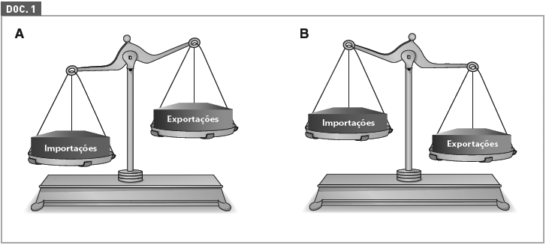
1.1. Identifica a balança comercial que representa um dos princípios económicos do mercantilismo. Justifica a tua resposta.--------------------------------------------------------------------------------------------------------------------------------------------------------------------------------------------------------------------------
1.2. Refere o nome do ministro de Luís XIV que adotou a política económica que associaste à balança comercial B.-----------------------------------------------------------------------------------------------------------------------------------------------------------------

2. Lê, com atenção, o documento 2.
Doc. 2
“O único meio que há para (…) impedir que o dinheiro saia do reino é introduzir nele as artes […] manufaturas.”
Duarte Ribeiro de Macedo, Sobre a Introdução das Artes (século XVII).
2.1. Refere três das medidas protecionistas tomadas pelo Conde da Ericeira para combater o défice da balança comercial portuguesa.-------------------------------------------------------------------------------------------------------------------------------------------------------------------------------------------------------------------------------------------------

2.2. Identifica o acontecimento ocorrido no Brasil, que justificou o abandono das medidas protecionistas do Conde da Ericeira, a partir do final do século XVII.-------------------------------------------------------------------------------------------------------------------------------------------------------------------------------------------------------------
2.3. Descreve a principal consequência para a economia portuguesa da assinatura do Tratado de Methuen, entre Portugal e Inglaterra, em 1703.-----------------------------------------------------------------------------------------------------------------------------------------------------------------------------------------------------------------------------

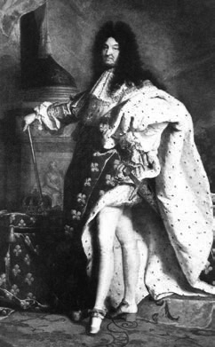
3. Lê, com atenção, o documento 3.
DOC. 3
O Rei [Luís XIV] descobriu-se e voltou a por o seu chapéu – e disse – Mandei-vos reunir (…) para vos dizer que (…) é tempo de que os governe eu próprio. Vós me ajudareis com os vossos conselhos, quando vo-los pedir. (…) Sabeis as minhas vontades: resta-vos agora, senhores, executá-las.
Loménie de Brienne, Memórias (adaptado).
3.1.Identifica a forma de poder exercida pelo rei Luís XIV, de França.---------------------------------------------------------------------------------------------------------------------
3.2. Refere duas características do tipo de poder que identificaste na resposta anterior.---------------------------------------------------------------------------------------------------------------------------------------------------------------------------------------------------------
3.3. Identifica o rei português cuja forma de governo mais se aproximou da de Luís XIV.--------------------------------------------------------------------------------------------
4. Lê, com atenção, o documento 4.
Doc. 4
Não podemos viver todos na mesma condição; é necessário que uns comandem e outros obedeçam. (...) No conjunto da sociedade, uns dedicam-se especialmente ao serviço de Deus, outros a defender o Estado pelas armas, (…) E o povo, que obedece a todos eles está por sua vez dividido em várias categorias.
Charles Loyseau, Tratado das Ordens e Simples Dignidades, 1613 (adaptado).
4.1. Descreve três características do tipo de sociedade referida no documento 4. ----------------------------------------------------------------------------------------------------------------------------------------------------------------------------------------------------------------
4.2. Refere o nome dos grupos sociais mencionados pelo autor.-------------------------------------------------------------------------------------------------------------------------------
4.3. Faz corresponder as afirmações da coluna A com as da coluna B.
COLUNA A | COLUNA B
Tinham acesso a um tribunal próprio (1)  Viviam das atividades produtivas (2)  Recolhiam os dízimos (3)  Estavam sujeitos a inúmeras obrigações (4)  Tinham isenção do pagamento de impostos (5) | A - Grupo dos privilegiados  B- Grupo dos não privilegiados

5. Observa os documentos 5 e 6.
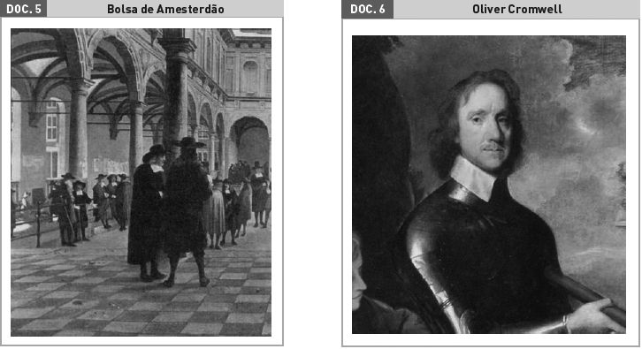
5.1. Relaciona o documento 5 com a ascensão económica das Províncias Unidas, ocorrida no século XVII.-------------------------------------------------------------------------------------------------------------------------------------------------------------------------
5.2. Relaciona a figura representada no documento 6 com a tentativa de implementação do mare liberum e o desenvolvimento da economia marítima inglesa.

6. Observa os documentos 7 e 8.
6.1. Faz corresponder a cada uma das figuras duas características da arte barroca.
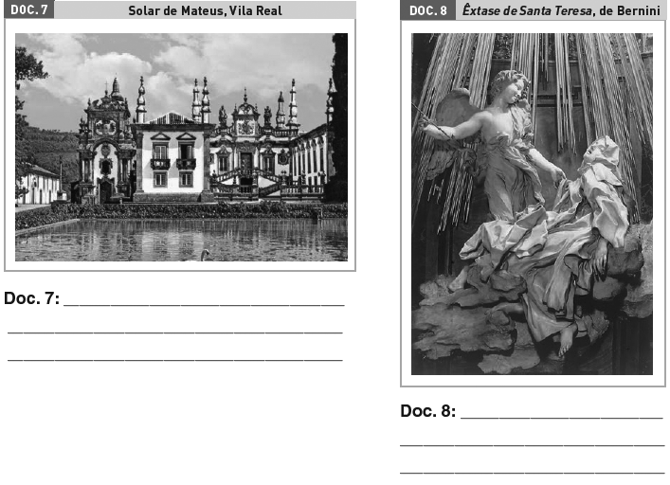
7. Lê, com atenção, o documento 9.
Doc. 9
Nunca devemos admitir senão aquilo que a Razão nos mostra como evidente. Em caso algum podemos aceitar o que nos é imposto pela nossa imaginação
Descartes, Meditações Metafísicas (1641).
7.1. Identifica o método científico defendido no documento 9. ----------------------------------------------------------------------------------------------------------------------------------
7.2. Ordena sequencialmente, as tarefas que um cientista deve realizar para aplicar corretamente o método experimental.
- Conclusão e elaboração da lei científica _________________________
- Observação de um fenómeno __________________________________
- Experimentação da hipótese ___________________________________
- Formulação de uma hipótese __________________________________
FICHA DE AVALIAÇÃO 4B
Nome:____________________ N.º______ Turma:__________ Data ___/____/_____
Avaliação ____________ Professor (a)____________ Enc. Educação ____________

1. Observa as balanças comerciais presentes no documento 1.
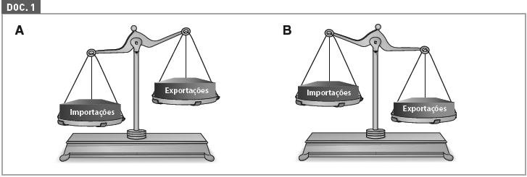
1.1. Identifica a balança comercial que representa um dos princípios económicos do mercantilismo. Justifica a tua resposta.---------------------------------------------------------------------------------------------------------------------------------------------------------------------------------------------------------------------------------------------------.
1.2. Refere o nome do ministro de Luís XIV que adotou a política económica sugerida na balança comercial B.------------------------------------------------------------------------------------------------------------------------------------------------------------------------

2. Lê, com atenção, o documento 2.
Doc. 2 “O único meio que há para (…) impedir que o dinheiro saia do reino é introduzir nele as artes, […] manufaturas.”
Duarte Ribeiro de Macedo, Sobre a Introdução das Artes (século XVII).
2.1. Seleciona as frases que correspondem a medidas protecionistas tomadas pelo Conde da Ericeira, para combater o défice da balança comercial portuguesa.
a) ____ Desenvolveu as manufaturas dos lanifícios na Covilhã, no Fundão e em Portalegre.
b) _____Promoveu as importações e limitou a exportações.
c) ____ Desenvolveu a indústria da seda, em Lisboa.
d) ____ Impediu a entrada de técnicos estrangeiros em Portugal.
e) ____ Retirou subsídios a quem instalasse uma manufatura em Portugal.
f) ____ Incentivou a vinda de técnicos estrangeiros especializados.
g) ___ Publicou as Leis Pragmáticas.

2.2. Completa os espaços em branco do texto que se segue. Utiliza as palavras da caixa.

Inglaterra
Vinhos
Retrocesso
Inglês
Mercantilista
Importação
Abandonadas
Brasil
Lanifícios
Methuen
Ouro
Taxas
A descoberta de jazidas de _____ no______, no final do século XVII, permitiu a Portugal viver, nos cinquenta anos seguintes, uma situação de estabilidade financeira. As limitações impostas à ___________de produtos de luxo e de artigos estrangeiros pelas medidas mercantilistas foram --------------------------- rapidamente e Portugal desinteressou-se do plano manufatureiro do Conde da Ericeira. O abrandamento da economia portuguesa acentuou-se ainda mais com a assinatura do Tratado de _______________, com a___________, que estabeleceu a livre entrada dos ______________ ingleses em Portugal. Em contrapartida, os _____________ portugueses circulariam no mercado________, mas continuaram sujeitos a __________alfandegários. O Tratado de Methuen representou um ___________na política ________________nacional e afetou o setor manufatureiro.
3. Lê, com atenção, o documento 3.
DOC. 3 O Rei [Luís XIV] descobriu-se e voltou a por o seu chapéu – e disse – Mandei--vos reunir (…) para vos dizer que (…) é tempo de que os governe eu próprio. Vós me ajudareis com os vossos conselhos, quando vo-los pedir. (…) Sabeis as minhas vontades: resta-vos agora, senhores, executá-las.
Loménie de Brienne, Memórias (adaptado).

3.1.Identifica a forma de poder exercida pelo rei Luís XIV, de França.----------------------------------------------------------------------------------------------------------------------
3.2. Refere duas características do tipo de poder que identificaste na resposta anterior.---------------------------------------------------------------------------------------------------------------------------------------------------------------------------------------------------------
3.3. Identifica o rei português cuja forma de governo mais se aproximou da de Luís XIV.---------------------------------------------------------------------------------------------

4. Lê, com atenção, o documento 4.
Doc. 4
Não podemos viver todos na mesma condição; é necessário que uns comandem e outros obedeçam. (...) No conjunto da sociedade, uns dedicam-se especialmente ao serviço de Deus, outros a defender o Estado pelas armas, (…) E o povo, que obedece a todos eles, está por sua vez dividido em várias categorias.
Charles Loyseau, Tratado das Ordens e Simples Dignidades, 1613 (adaptado).
4.1. Descreve três características do tipo de sociedade referida no documento 4.--------------------------------------------------------------------------------------------------------------------------------------------------------------------------------------------------------------
4.2. Transcreve as frases que fazem referência aos seguintes grupos sociais:
Clero _________________________________________
Nobreza _______________________________________
Povo __________________________________________
4.3. Faz corresponder as afirmações da coluna A às da coluna B.
COLUNA A | COLUNA B
Tinham acesso a um tribunal próprio (1)  Viviam das atividades produtivas (2)  Recolhiam os dízimos (3)  Estavam sujeitos a inúmeras obrigações (4)  Tinham isenção do pagamento de impostos (5) | A - Grupo dos privilegiados  B- Grupo dos não privilegiados

5.Completa os espaços em branco do texto. Utiliza as palavras da caixa.
XVI
Capitais
Holanda
XVII
Marítimo
Capitalismo comercial
Entre os séculos _____ e _____, a expansão comercial marítima permitiu a países do norte da Europa, como a ________ e a Inglaterra, acumular _______, resultantes do intenso comércio ______ que estes países mantinham. Os negociantes envolvidos em todo este comércio ultramarino obtinham lucros que, depois, voltavam a investir, aumentando desta forma a sua riqueza. A esta forma de sistema económico dá-se o nome de ______.
6. Observa os documentos 5 e 6.
6.1. Faz corresponder a cada uma das figuras duas características da arte barroca.
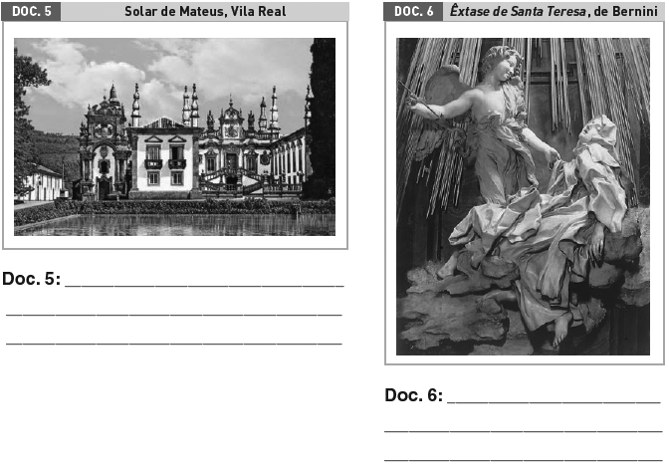
7. Lê, com atenção, o documento 7.
Doc. 7
Nunca devemos admitir senão aquilo que a Razão nos mostra como evidente. Em caso algum podemos aceitar o que nos é imposto pela nossa imaginação
Descartes, Meditações Metafísicas (1641).
7.1. Identifica o método científico defendido no documento.------------------------------------------------------------------------------------------------------------------------------------
7. 2. Ordena, sequencialmente, as tarefas que um cientista deve realizar para aplicar corretamente o método experimental.
- Conclusão e elaboração de uma lei científica -------------------------------------------------------------
- Observação de um fenómeno -------------------------------------------------------
- Experimentação da hipótese --------------------------------------------------------
- Formulação de uma hipótese ------------------------------------------------------

